Міністерство освіти і науки України

Національний технічний університет України

«Київський політехнічний інститут»

Факультет інформатики та обчислювальної техніки

Кафедра обчислювальної техніки

ЛАБОРАТОРНА РОБОТА № 9

З дисципліни «Інженерія програмного забезпечення»

На тему « ПОРОДЖУВАЛЬНІ ШАБЛОНИ. ШАБЛОНИ ABSTRACT FACTORY, BUILDER»

ВИКОНАЛА:

студентка 2 курсу ФІОТ

групи ІВ-71

Молчанова Варвара

Залікова - 7110

Варіант – 1

ПЕРЕВІРИВ:

Старший викладач

к.т.н., с.н.с.

Антонюк А.І.

Київ – 2018

ЗАВДАННЯ

Варіант 1.

Визначити специфікації класів для подання сімейства інструментів роботи з об'єктними даними через різні API (DB, File). Забезпечити можливість прозорого для клієнта розширення реалізацією для інших API (WebService).

ПРОГРАМНИЙ КОД

**package** com.lab111.labwork9;  
  
*/**  
 * Interface, which product objects  
 \** ***@author*** *Molchanova Varvara  
 */***public interface** ProdObject {  
 **public int** getID();  
 **public void** setID(**int** ID);  
 **public** String toString();  
}

**package** com.lab111.labwork9;  
  
*/**  
 * Class, which create object of file. Implements ProdObject  
 \** ***@author*** *Molchanova Varvara  
 *  
 */***public class** ObjectFile **implements** ProdObject{  
 **private int ID**;  
 */*  
 * (non-Javadoc)  
 * Getters and Setters  
 * @see com.lab111.labwork9.ProdObject#getID()  
 */* **public int** getID() {  
 *//* ***TODO Auto-generated method stub* return this**.**ID**;  
 }  
  
 **public void** setID(**int** ID) {  
 *//* ***TODO Auto-generated method stub* this**.**ID**=ID;  
 }  
 */**  
 \** ***@return*** *ID of file  
 */* **public** String toString(){  
 **return "File object ID "**+getID();  
 }  
  
}

**package** com.lab111.labwork9;  
  
*/**  
 *Class, which create object of DB. Implements ProdObject  
 \** ***@author*** *Molchanova Varvara  
 */***public class** ObjectDB **implements** ProdObject {  
 **private int ID**;  
 */*  
 * (non-Javadoc)  
 * Getters and Setters  
 * @see com.lab111.labwork9.ProdObject#getID()  
 */* **public int** getID() {  
 *//* ***TODO Auto-generated method stub* return this**.**ID**;  
 }  
  
 **public void** setID(**int** ID) {  
 *//* ***TODO Auto-generated method stub* this**.**ID**=ID;  
 }  
 */**  
 \** ***@return*** *ID of DB  
 */* **public** String toString(){  
 **return "DB object ID "**+getID();  
 }  
}

**package** com.lab111.labwork9;  
  
*/**  
 * Interface, which product requesting  
 \** ***@author*** *Molchanova Varvara  
 *  
 */***public interface** ProdRequest {  
 **public int** getID();  
 **public void** setID(**int** ID);  
 **public** String toString();  
}

**package** com.lab111.labwork9;  
  
*/**Class, which create request of DB. Implements ProdRequest  
 \** ***@author*** *Molchanova Varvara  
 *  
 */***public class** RequestDB **implements** ProdRequest{  
 **private int ID**;  
 */*  
 * (non-Javadoc)  
 * Getters and Setters  
 * @see com.lab111.labwork9.ProdRequest#getID()  
 */* @Override  
 **public int** getID() {  
 *//* ***TODO Auto-generated method stub* return this**.**ID**;  
 }  
  
 @Override  
 **public void** setID(**int** ID) {  
 *//* ***TODO Auto-generated method stub* this**.**ID**=ID;  
 }  
 */**  
 \** ***@return*** *ID of requesting  
 */* **public** String toString(){  
 **return "Request DB ID: "**+getID();  
 }  
  
}

**package** com.lab111.labwork9;  
  
*/**Class, which create request of DB. Implements ProdRequest  
 \** ***@author*** *Molchanova Varvara  
 */***public class** RequestFile **implements** ProdRequest{  
 **private int ID**;  
 */*  
 * (non-Javadoc)  
 * Getters and Setters  
 * @see com.lab111.labwork9.ProdRequest#getID()  
 */* @Override  
 **public int** getID() {  
 *//* ***TODO Auto-generated method stub* return this**.**ID**;  
 }  
  
 @Override  
 **public void** setID(**int** ID) {  
 *//* ***TODO Auto-generated method stub* this**.**ID**=ID;  
 }  
 */**  
 \** ***@return*** *ID of requesting  
 */* **public** String toString(){  
 **return "Request File ID: "**+getID();  
 }  
  
}

**package** com.lab111.labwork9;  
  
*/**  
 * Class, which create API`s  
 \** ***@author*** *Molchanova Varvara  
 *  
 */***public abstract class** FactoryAPI {  
 */**  
 *  
 \** ***@param nameOfType*** *type of API  
 \** ***@return*** *API  
 */* **public static** FactoryAPI createAPI(String nameOfType){  
 **if** (nameOfType==**"File"**){  
 **return new** FactoryFile();  
 }  
 **return new** FactoryDB();  
 }  
 */*  
 * Abstract method`s  
 */* **public abstract** ProdObject createProdObject();  
 **public abstract** ProdRequest createProdRequest();  
}

**package** com.lab111.labwork9;  
  
*/**  
 * Class, which product DB`s  
 \** ***@author*** *Molchanova Varvara  
 *  
 */***public class** FactoryDB **extends** FactoryAPI{  
 */**  
 * Product request of DB  
 */* **public** ProdRequest createProdRequest(){  
 **return new** RequestDB();  
 }  
 */**  
 * Product objects of DB  
 */* **public** ProdObject createProdObject(){  
 **return new** ObjectDB();  
 }  
}

**package** com.lab111.labwork9;  
  
*/**  
 * Class, which product files  
 \** ***@author*** *Molchanova Varvara  
 */***public class** FactoryFile **extends** FactoryAPI{  
 */**  
 * Product request of files  
 */* **public** ProdRequest createProdRequest(){  
 **return new** RequestFile();  
 }  
 */**  
 * Product objects of DB  
 */* **public** ProdObject createProdObject(){  
 **return new** ObjectFile();  
 }  
}

**package** com.lab111.labwork9;  
  
*/**  
 * Working class  
 \** ***@author*** *Molchanova Varvara  
 *  
 */***public class** TestClass9 {  
  
 */**  
 \** ***@param args*** *\*/* **static** ProdRequest *request* = FactoryAPI.*createAPI*(**"Request"**).createProdRequest();  
 **static** ProdObject *object* = FactoryAPI.*createAPI*(**"File"**).createProdObject();  
 **public static void** main(String[] args) {  
 *//* ***TODO Auto-generated method stub*** *request*.setID(32);  
 *object*.setID(65);  
 System.***out***.println(*request*.toString());  
 System.***out***.println(*object*.toString());  
 }  
  
}

ДІАГРАМА КЛАСІВ

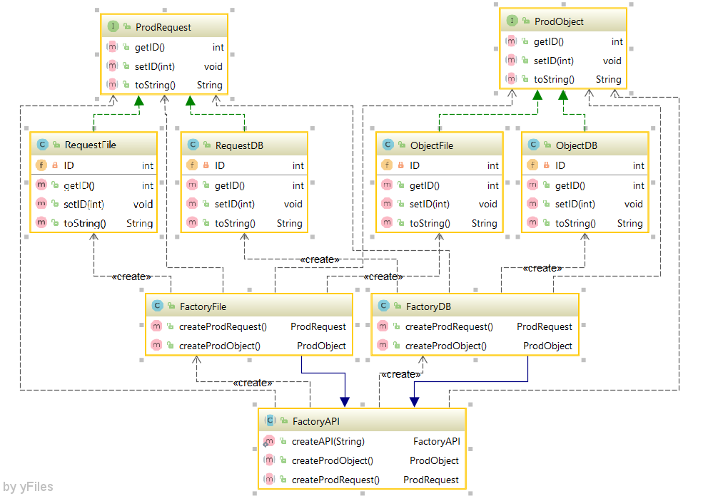

РЕЗУЛЬТАТИ ТЕСТУВАННЯ ПРОГРАМИ

Request DB ID: 32

File object ID 65

ВИСНОВКИ

Ознайомились із породжувальними шаблонами Abstract Factory, Builder.

Отримали навички із застосування шаблонів.

Розроблена відповідна тестова програма.

Результати успішної роботи тестової програми наведені вище підтверджують правильність обраних рішень.